**方式1：登录网址** [**http://hrss.gd.gov.cn/gdsbfw/**](http://hrss.gd.gov.cn/gdsbfw/)

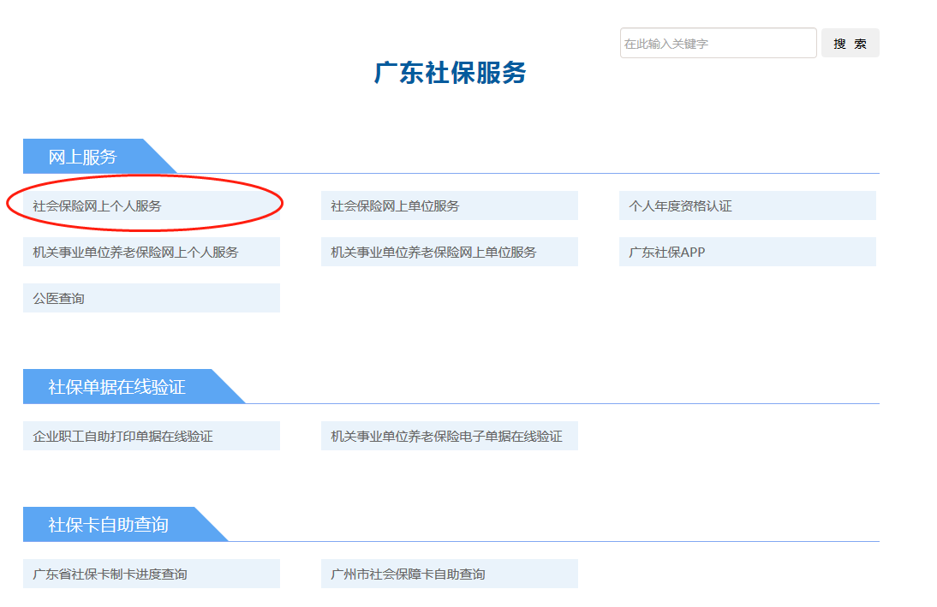

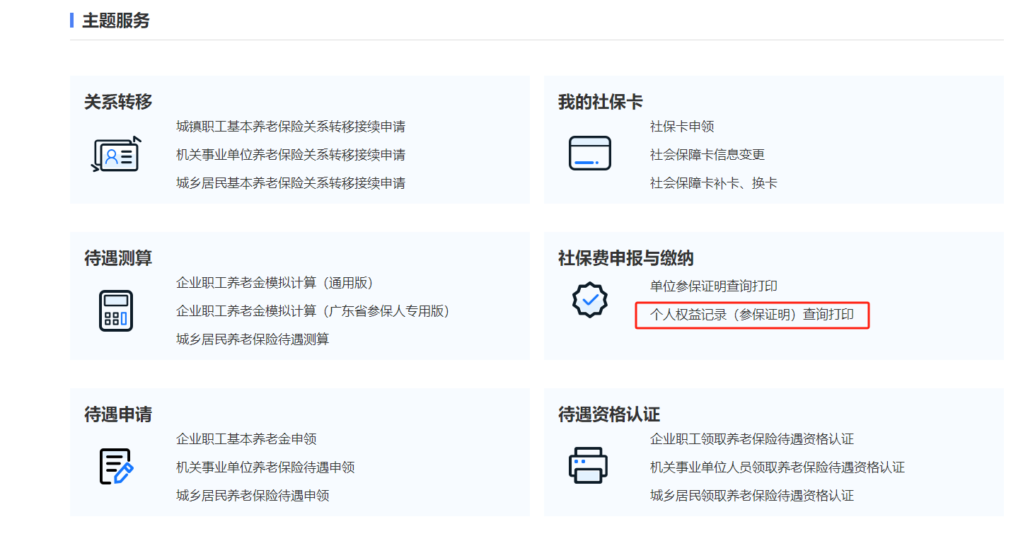

**方式2：登录“个人所得税”APP**

**点击“办税”**

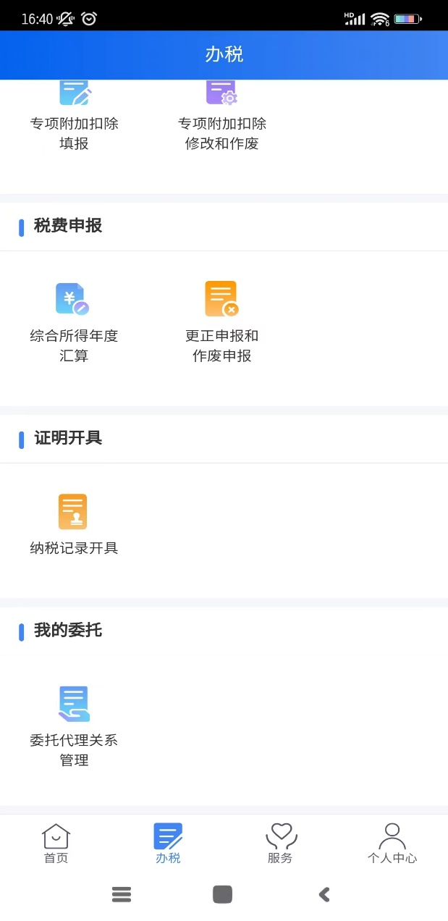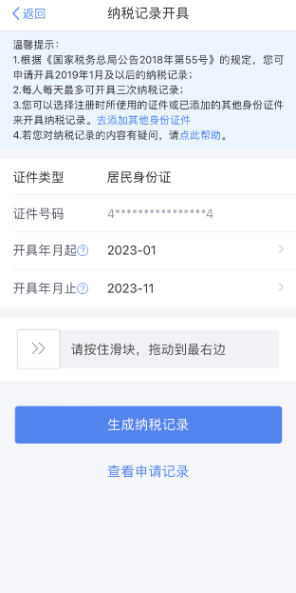

开始时间以个人纳税实际时间为准，截止时间为当前最新月份